翼开云视频会议系统

V6.0

《用户使用手册》

山东翼开信息科技有限公司

目录
一、产品简介 4
二、运行环境 4
1、客户端运行环境 4
2、服务器端运行环境 4
三、客户端的安装 5
四、用户登录 6
1、企业登录 6
2、认证入会 7
3、登录设置 8
五、数据管理界面 8
1、个人信息修改 9
2、企业会议室 10
3、企业用户账号 12
4、历史参会和会议邀请 12
六、视频会议主界面 12
1、主界面显示区 12
2、人员列表 13
3、文字交流 14
4、视频查看 14
4.1、本地视频 14
4.2、远端视频 15
4.3、视频轮巡 15
5、申请发言 16
6、数据同步 18
7、电子白板 18
8、桌面共享 20
9、媒体播放 21
10、分屏模式 21
11、全屏设置 22
12、录制和回放 23
七、辅助会议功能 24
1、会议向导 24
2、会议邀请 24
3、会议管理 25
4、点名 26
5、签到 26
6、全屏字幕 27
八、系统设置 27
1、常规设置 28
2、语音设置 28
3、视频设置 29
3.1、视频设备及属性 30
3.1、视频分辨率设置 31
3.2、视频帧数设置 31
4、外接设备 31

一、产品简介
翼开云视频会议系统是基于云计算技术的网络视频会议系统软件，用户使用云会议可以实现多人音视频交流、文字聊天、共享文档、共享屏幕、媒体播放等，会议的管理者可以控制其他参会人的各种权限，可以将会议录制成视频，对会场进行点名、签到等。云会议系统支持Windows、Android系统，用户可以使用计算机、手机、平板、机顶盒、智能电视等加入到会议中。PC用户可以邀请其他人加入到会议中、手机端支持微信云系统邀请和微信邀请，翼开云视频会议系统可广泛地应用于政府、企业、教育、医疗、金融等各种行业和领域，可进行远程商务会议、远程客户服务、远程教育、远程证券股评、远程培训咨询、远程医疗、电子政务、远程招聘等业务。

二、运行环境
在正常使用翼开云会议前，请检查您是否满足以下系统要求：

1、客户端运行环境
操作系统需为Windows XP及以上系统，包括windows XP、win7、win8、win8.1、win10 。其中windows XP系统需要sp3补丁才可以。
客户端软件安装包大小为42MB。
你的计算机的硬件配置最低要求为：
硬件 | 配置
CPU | 2.0GHZ
内存 | 2GB
硬盘 | 40GB
显卡 | FX5200 64M 或 同档次显卡
声卡 | 普通AC 97

2、服务器端运行环境
操作系统为windwos Server 2003、Server 2008、Server 2012 及以上版本。
服务器端软件数据库使用的mysql，服务器安装包中自带mysql的版本，安装时无需另行安装mysql程序，服务器安装包大小为12.6MB。
你的服务器的配置最低要求为：
硬件 | 配置
CPU | 2.0GHZ
内存 | 2GB
硬盘 | 40GB

三、客户端的安装
翼开云会议为客户提供了简单快捷的软件安装向导，把管理员给的客户端文件，双击安装文件complete_win32.exe 进行安装，安装向导如图3-1所示
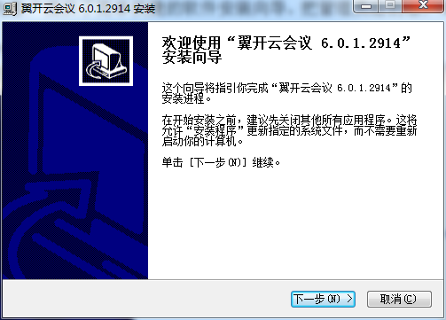
图3-1
只需【下一步】逐步点击即可完成安装，进入安装过程 如图3-2
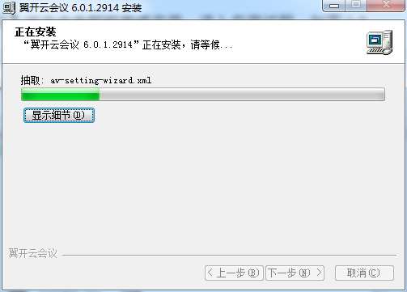
图3-2
安装完成提示界面如图3-3，点击【完成】按钮安装结束。
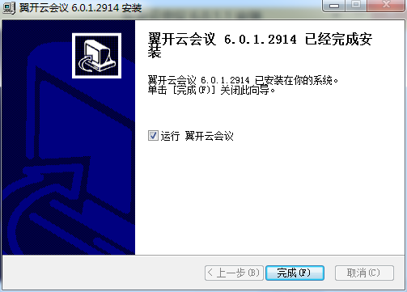
图3-3

四、用户登录
客户端安装完成后桌面上出现“翼开云会议” 快捷图标，双击快捷图标启动，或从“开始”菜单中运行启动程序，也可以在硬盘安装目录下双击启动程序。登陆窗口如图4-1所示，包括企业登录、认证入会，以及右上角的登录设置功能。

1、企业登录
登陆对话框，默认显示【企业登录】页面，输入企业ID、用户账号、密码，点击【登录】按钮可登录到云会议系统，支持保存密码、自动登录选项。如图4-1
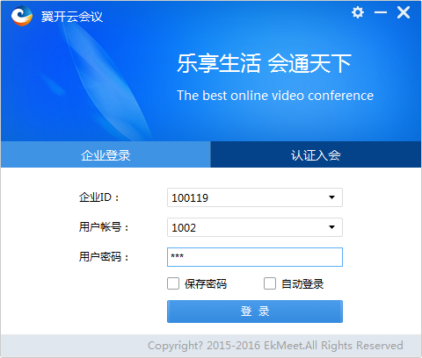
图4-1

2、认证入会
【认证入会】页面，可以输入会议室的验证码和用户名称，点击【参加会议】按钮，快速登录到会议室中。如图4-2
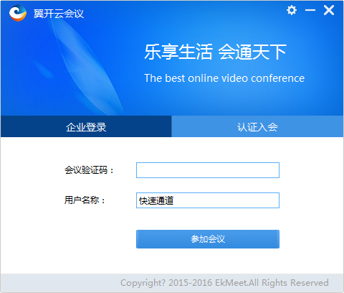
图4-2

3、登录设置
点击登录窗口右上角的设置按钮，弹出设置窗口，可以设置连接服务器的IP地址、端口号、网络连接方式以及网络代理项等。 如图4-3
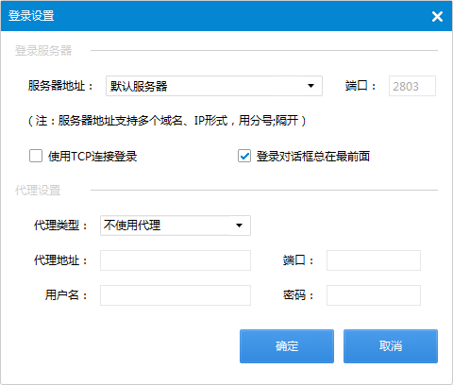
图4-3

五、数据管理界面
数据管理窗口是管理企业及个人信息的窗口，除了修改个人信息，还包括企业会议室、历史参会、会议邀请、企业目录管理等几部分。默认显示“企业会议室”。如图5-1
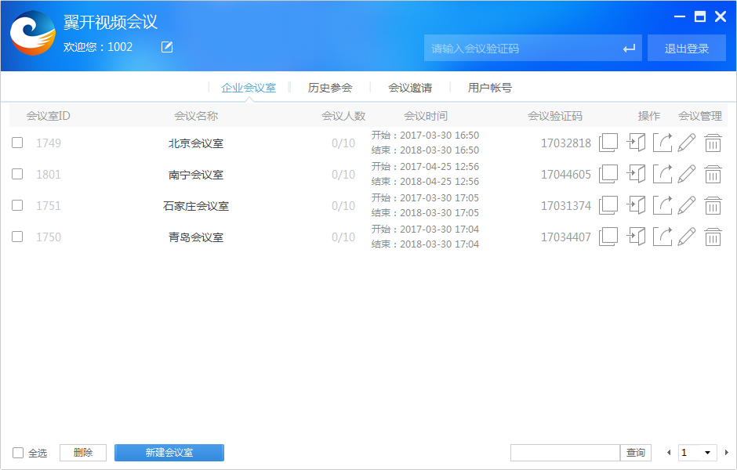
图5-1

1、个人信息修改
点击会议大厅界面左上角的修改图标，可设置个人信息，包括昵称、密码、电话、邮箱等项。如图5-1-1
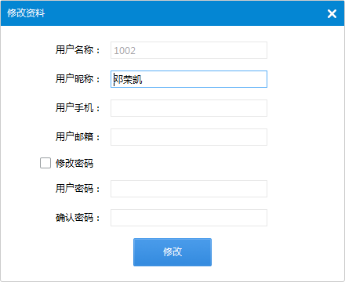
图5-1-1

2、企业会议室
账号成功登陆后，显示会议室列表。
如果是管理员身份登录，会议列表左下角可以新建和删除会议室，列表右侧可以进行会议邀请、编辑、删除的操作；如图5-2-1
如果是非管理员身份登录，没有以上权限，则不显示相关按钮。
双击会议室列表中的会议室或点击可以登陆到会议室中。
图5-2-1
新建或编辑会议室界面，如图5-2-2
可以设置会议室的名称、最大参会人数、最大发言人数、会议发言模式、视频分享权限、会议室录制权限等。其中发言模式为“自由发言”的可以自由申请上麦发言，为“管理员控制发言”的，申请后管理员允许才能发言。
可以设置会议室的密码和管理员密码，会议室密码设置后，必须输入密码方可入会，保证了会议的私密性；管理员密码设置后，会议中可以通过密码申请会议管理员权限。
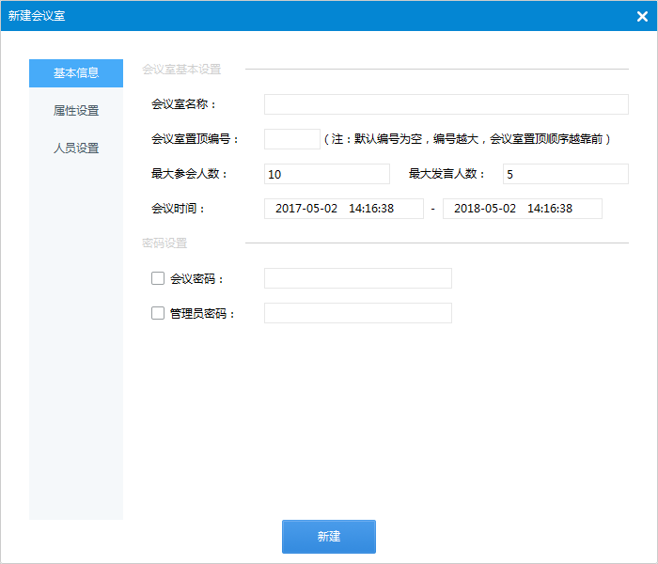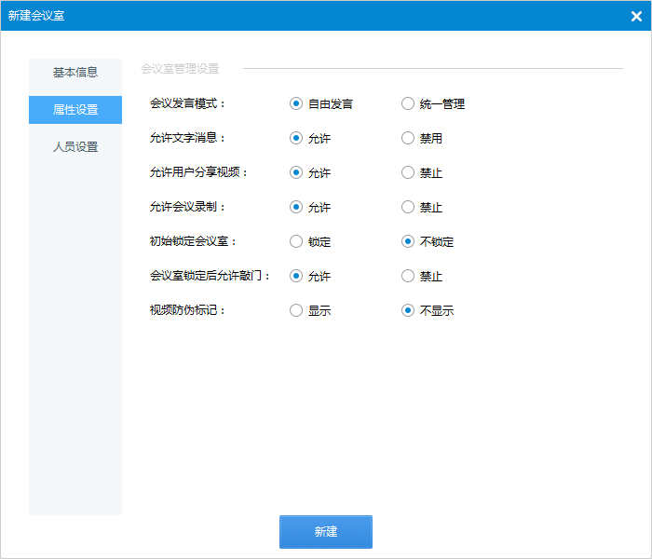
图5-2-2
点击上图5-2-2会议室信息的【人员设置】，可以添加此会议室的永久管理员。如图5-2-3
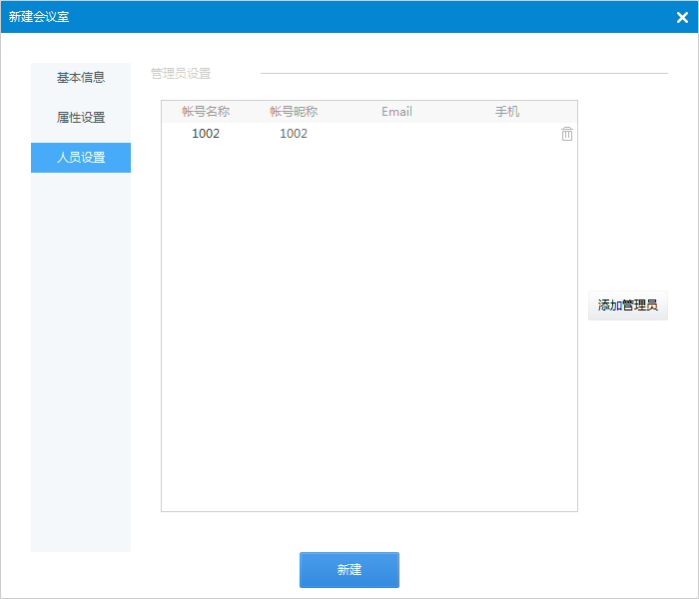
图5-2-3

3、企业用户账号
点击【企业目录】标签页，显示用户列表如图5-3-1
如果是管理员账号，可以看到左下角有添加删除账号的按钮，右侧有设置账号权限、编辑、删除账号信息的设置。如果是非管理员就没有这个显示了。
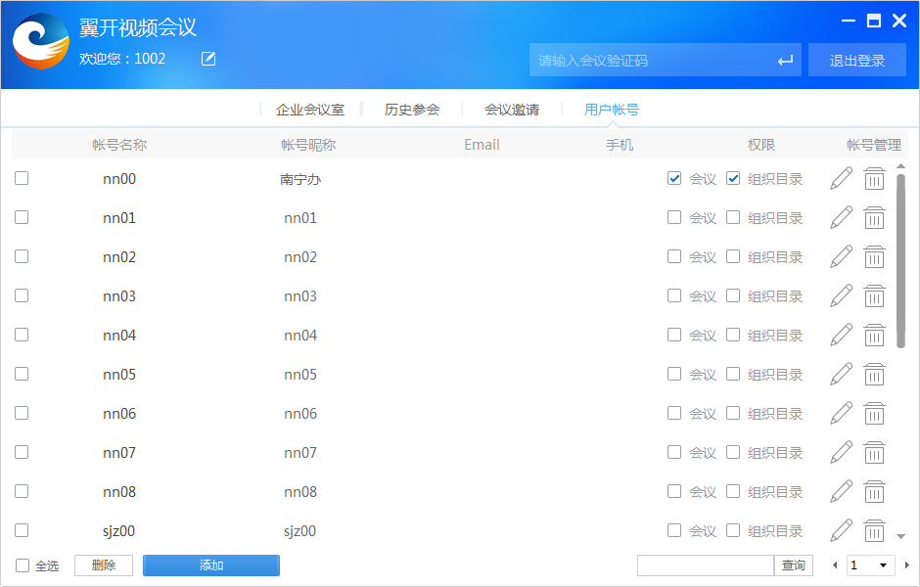
图5-3-1

4、历史参会和会议邀请
点击【历史参会】标签页，可以看到历史参会会议室列表，可以点击登录到会议。
点击【会议邀请】标签页，可以看到邀请参会的记录，可以点击邀请登录到会议。

六、视频会议主界面

1、主界面显示区
主界面左侧是视频显示区，中间默认是电子白板显示区，右侧是人员列表、文字消息和本地视频的显示区域。下排按钮为功能选择区，从左到右依次为系统设置、电子白板、桌面共享、媒体播放、全屏、录制和回放；右排按钮依次为申请发言、停止共享、数据操作、数据同步。如图6-1-1所示
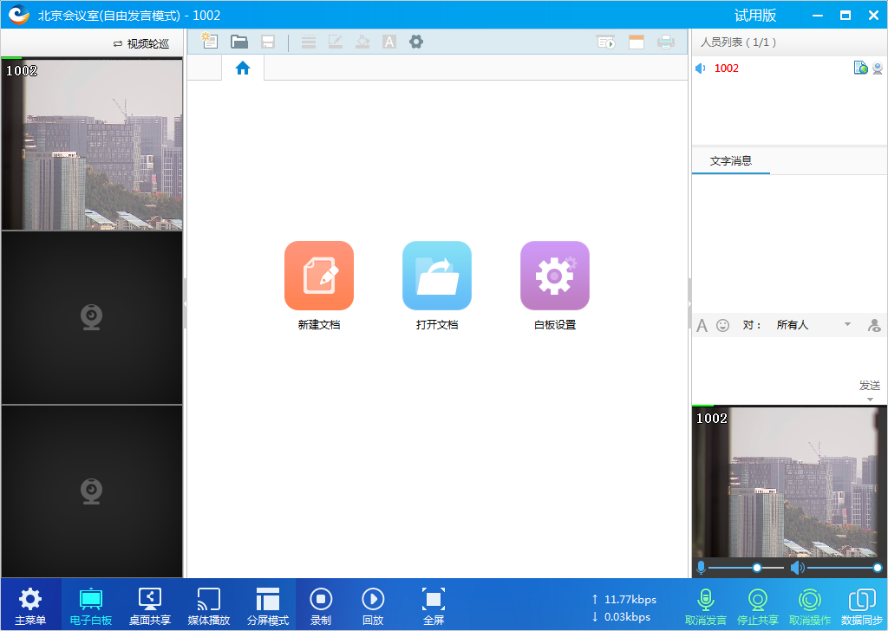
图6-1-1

2、人员列表
显示会议室内与会人员图标，通过图标可以区别管理员和非管理员（红色文字为管理员），音频播放标志表明此人可以发言，如果此用户有视频设备将显示摄象头图标，如果此用户有操作数据的权限将显示数据操作图标，如果此用户正在进行数据同步将显示数据同步图标如图6-2-1
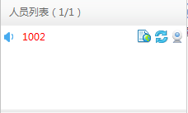
图6-2-1

3、文字交流
参会者可在此区域进行文字聊天，可以对所有人发言，也可以选择某人后，点击进行私聊。如图6-3-1所示，发送支持回车和ctrl+回车两种方式。
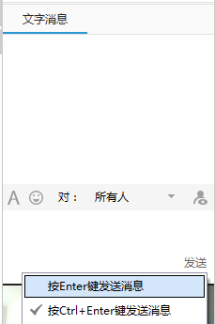
如图6-3-1

4、视频查看

4.1、本地视频
主界面右下角显示的是自己的视频图象，点击右下方【停止共享】按钮后，其他与会者将看不到自己的视频，再次点击将恢复显示。如图6-4-1，视频下方还有调节麦克风和喇叭的功能，可以点击禁止麦克风或喇叭，可以调节大小。
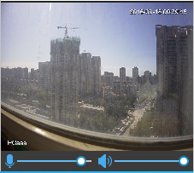
图6-4-1

4.2、远端视频
进入会议室后其他与会者的视频在点击 “浏览视频”后会显示在视频会议界面的左侧，多于4路会自动增加视频窗口。申请发言后自己的远程视频也会显示在左侧。如图6-4-2所示
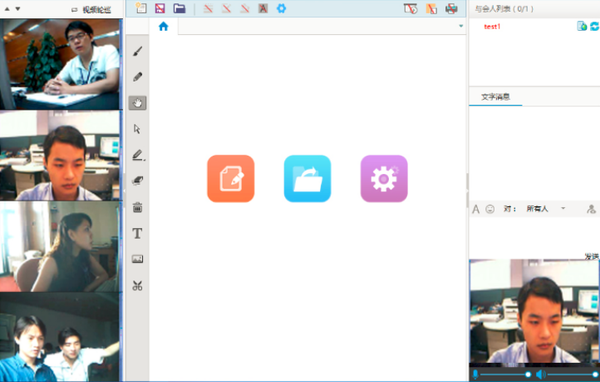
图6-4-2

4.3、视频轮巡
循环地观看会议室中带有摄像头的成员，进入视频会议界面，点击左上角的【视频轮巡】按钮，可以对与会者视频轮巡收看。如图6-4-5
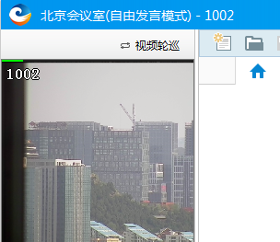
图6-4-5

5、申请发言
点击右下角功能区的申请发言的按钮，进行发言申请。
如果是已发言状态，按钮变为，点击后将取消本次发言。
会议中发言模式分为自由发言和管理控制发言两种模式。
1、自由发言模式：只要点击【申请发言】按钮就可以发言了。
2、管理发言模式：需要管理员批准才可以发言，当在管理发言模式下点击【申请发言】按钮申请发言的时候，在人员列表中昵称后边会有个举手申请发言的图标，管理员端也会有提示信息，授权后此与会者才可以发言。
3、永久设置会议室发言模式，可以在会议室列表上修改会议室信息 如图6-5-1
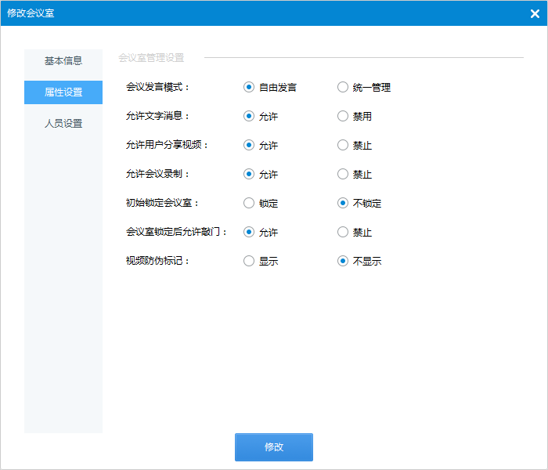
图6-5-1
4、临时设置会议室的发言模式，可以在会议室主界面中设置，如图6-5-2
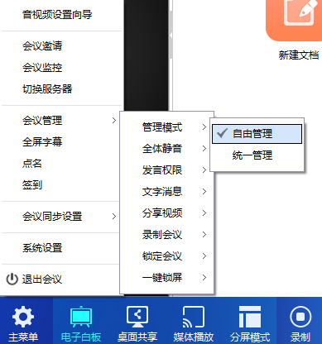
图6-5-2

6、数据同步
右下角本地视频下方，点击【数据同步】按钮后，与会人员的会议室的界面就随着你的切换而切换，比如现在把界面切换到其他分屏的时候，所有的与会者都会跟着你的界面切换到相应的分屏，白板中，如果你切换到哪个页面，所有与会者也会打开同样的页面。
1、支持各个界面模块同步显示。
2、支持电子白板切换页面显示。
3、支持分屏模式同步显示。
4、支持视频同步显示。（此特殊功能需要企业授权方可）

7、电子白板
1、会议室默认布局模式下，电子白板窗口在会议，进行电子白板的操作。如下图所示：
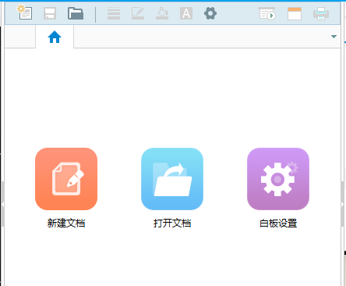
图6-7-1
2、第一次打开电子白板的时候要新建一块白板，点击“新建”按钮即可，电子白板左边是一些操作按钮。如下图所示：
图6-7-2
3、在白板上边的一排按钮是白板中的特殊操作，比如在白板中打开图片，电子文档，新建一块白板等。如下图所示：
如图6-7-3
4、“电子白板”包括新建、保存、共享文档、打印等常用功能。在白板中点击“打开文档”按钮，然后选择将要共享的文件 如下图所示
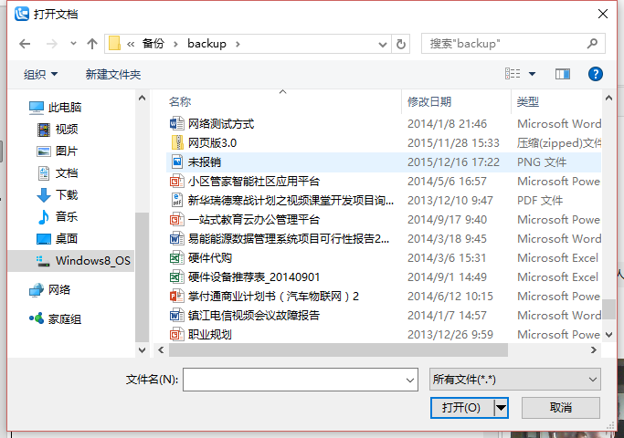
图6-7-4
5、选择文件后点击“打开”，会在白板中建立一个以此文件名没标题的白板，与会人员可同步显示。 如下图所示：
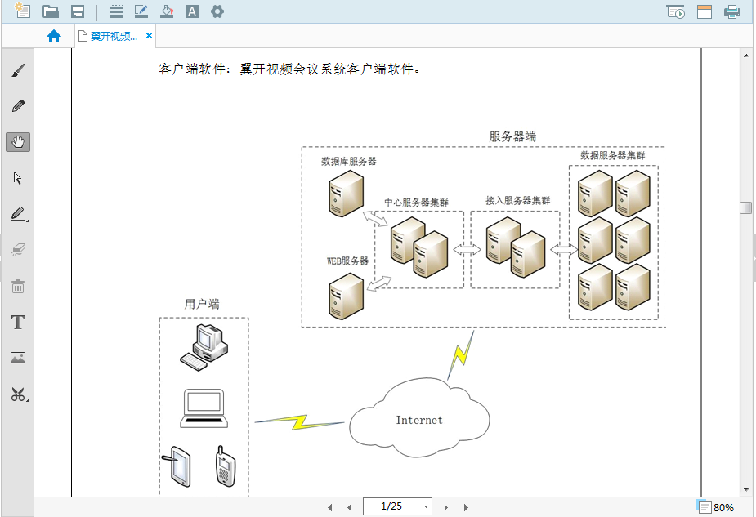
图6-7-5
6、只有具有数据操作权的与会者才可以控制白板。如下图所示：
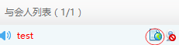
图6-7-6

8、桌面共享
与会者可以把自己电脑的操作共享出来给其他参会者。
1、功能按钮区，点击“桌面共享”按钮。如下图所示：

图6-8-1
2、进入桌面共享后，可以选择分辨率，点击【开始共享】按钮即可。如下图所示：
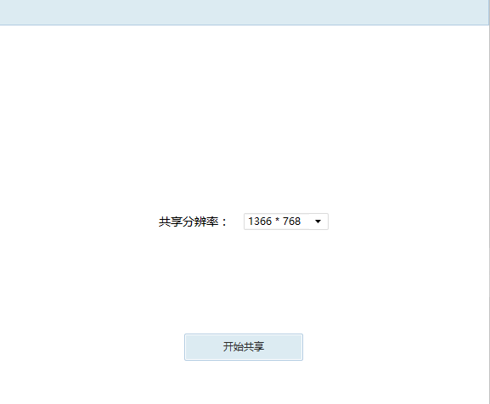
图6-8-2

9、媒体播放
管理员可以把本地或网络音视频媒体文件播放给与会者。
1、功能按钮区，点击“媒体播放”按钮。如下图所示：

图6-9-1
2、进入媒体播放后，点击按钮，可以选择本地文件或网络媒体文件进行音视频的播放，其它共享的端会同步收看收听到此次播放。

10、分屏模式
本会议系统支持多种分屏模式，2分屏、4分屏、自由模式、环型、L型、反L型、画中画及多显示器模式。
1、点击【分屏模式】按钮，弹出分屏模式选择窗口，可以选择需要的分屏。如下图所示：
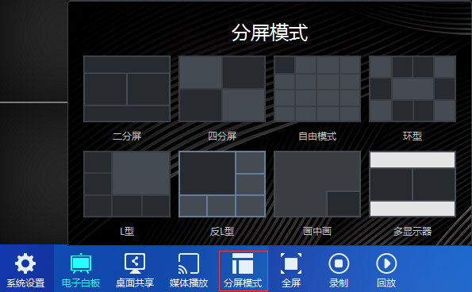
图6-10-1
2、自由分屏模式，视频窗口会随着视频查看数量的增多而自动扩展。如下图所示：
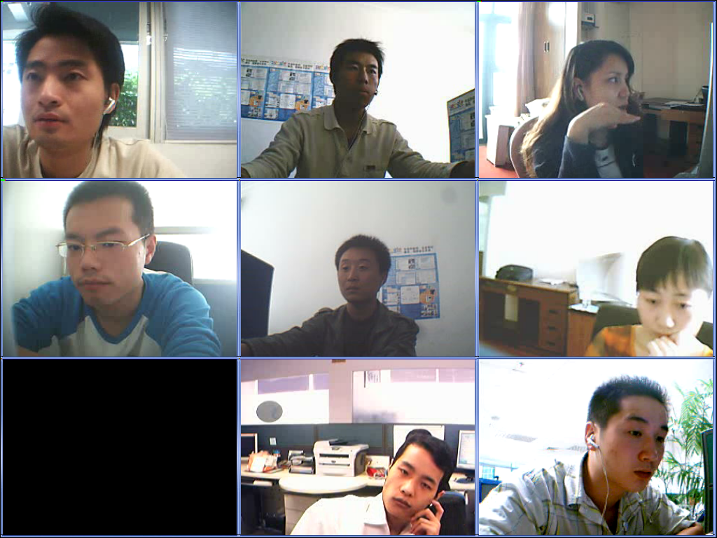
图6-10-2

11、全屏设置
在电子白板、桌面共享、媒体播放、视频分屏显示的界面，都可以通过【全屏】按钮，开启全屏模式。如下图所示：

图6-11-1

12、录制和回放
1.开会的时候，可以通过点击【录制】按钮，对会议室进行全程录制，录制到本地文件后还可以点击【回放】按钮选择录制的文件进行实时回放。如下图所示：

图6-12-1

2.会议录制，分为模块录制和屏幕录制，模块录制可以在会议室中进行回放，屏幕录制可以录制成标准格式的视频媒体文件。如下图所示：
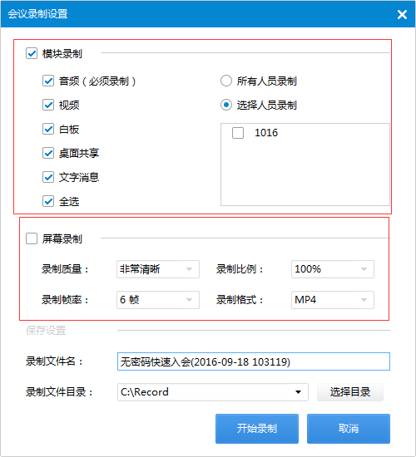
图6-12-2

七、辅助会议功能

1、会议向导
点击左下角【系统设置】菜单，选择【音视频设置向导】菜单项，弹出如图7-1-1所示向导对话框，可以设置和检测音频输入、音频输出、视频设备等。
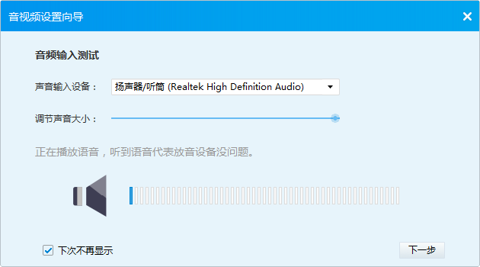
图7-1-1
其中音频输入中，还可以通过调节音调进行变声设置。如下图所示：
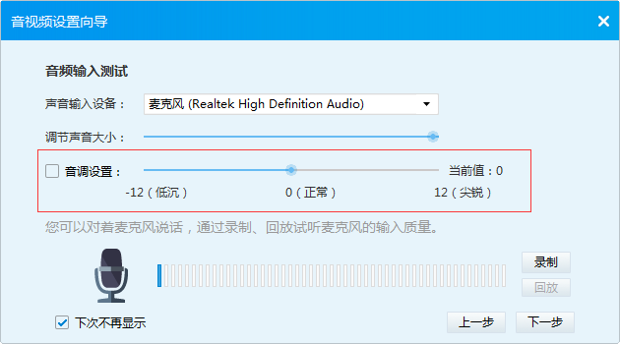
图7-1-2

2、会议邀请
管理员点击左下角【系统设置】菜单，选择【会议邀请】菜单项，弹出如图7-2-1所示会议邀请对话框，可对在线的账号进行邀请入会。
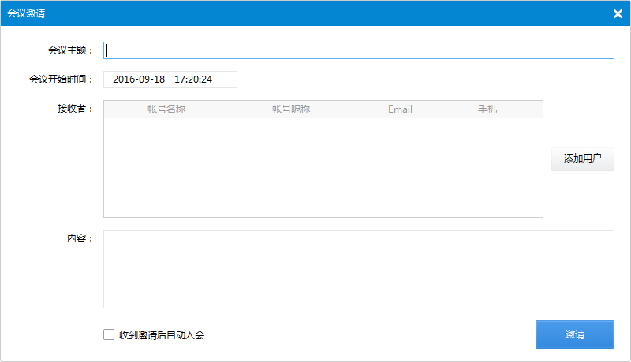
图7-2-1

3、会议管理
管理员点击左下角【系统设置】菜单，选择【会议室管理】菜单项，弹出如下图7-3-1所示子菜单项，可以对管理模式、全体静音、发言权限、分享视频、录制会议、锁定会议等设置。。

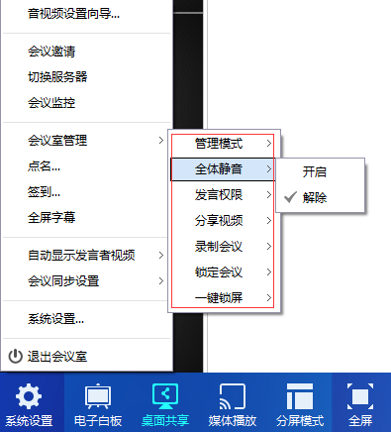
图7-3-1

4、点名
管理员点击左下角【系统设置】菜单，选择【点名】菜单项，弹出如图7-4-1所示点名对话框，可对与会人员进行点名操作，可以自动点名、导出数据等。
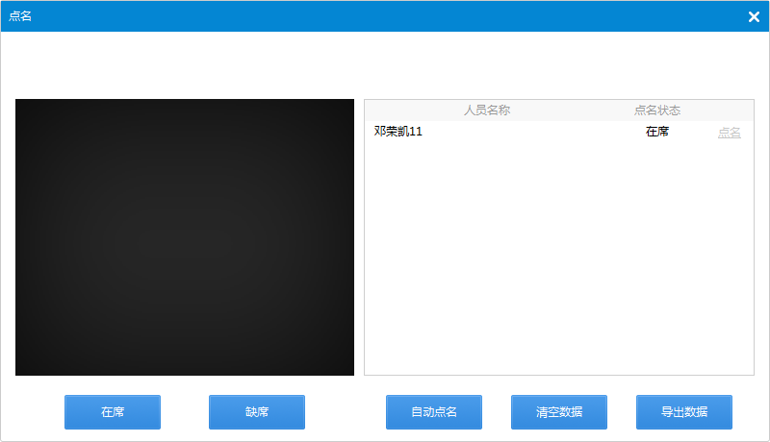
图7-4-1

5、签到
管理员点击左下角【系统设置】菜单，选择【签到】菜单项，弹出如图7-5-1所示签到对话框，可对与会人员进行签到操作，可以导出数据等。
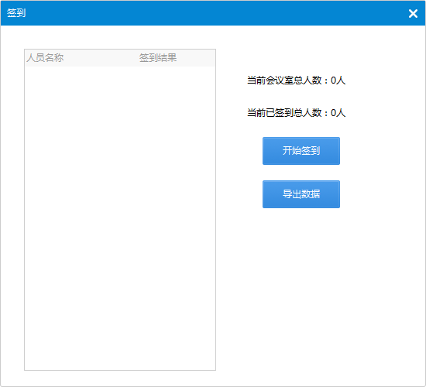
图7-5-1

6、全屏字幕
管理员点击左下角【系统设置】菜单，选择【全屏字幕】菜单项，弹出如图7-6-1所示设置对话框，可对会议室全屏字幕进行设置。
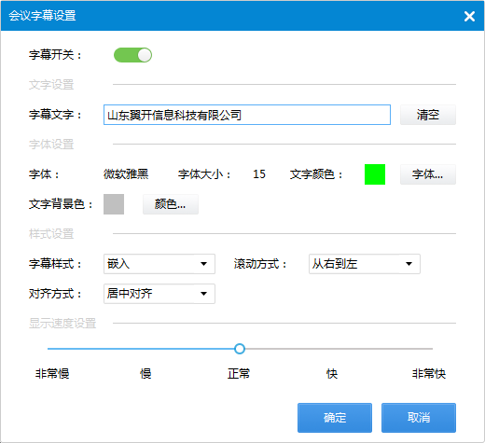
图7-6-1

八、系统设置
左下角第一个【系统设置】按钮，弹出系统菜单，选择【系统设置】菜单项。
分为常规、语音、视频、外部设备几个设置项。如下图所示：
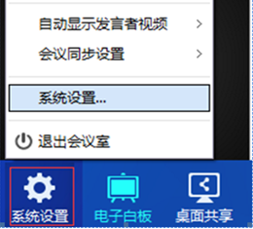
图8-1

1、常规设置
可以设置屏幕录制时每秒采集的帧数。如下图所示：
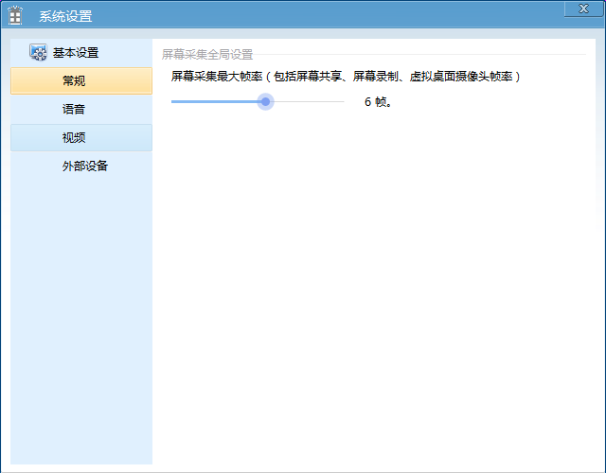
图8-1-1

2、语音设置
可以调节输入、输出设备，音频编码方式，回音控制，音频延迟等设置参数。默认既是通用状态下的最佳参数，特殊环境可以通过调节参数来优化。如下图所示：
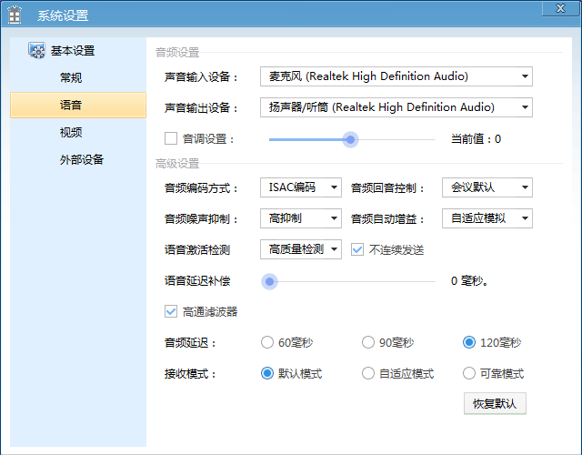
图8-2-1

3、视频设置
可以选择视频设备，可以设置共享自己的桌面为一路视频，可以分别设置远端和本地视频分辨率和视频帧数，可以设置远端视频品质，可以设置视频窗口上显示用户信息和音量条。如下图所示：
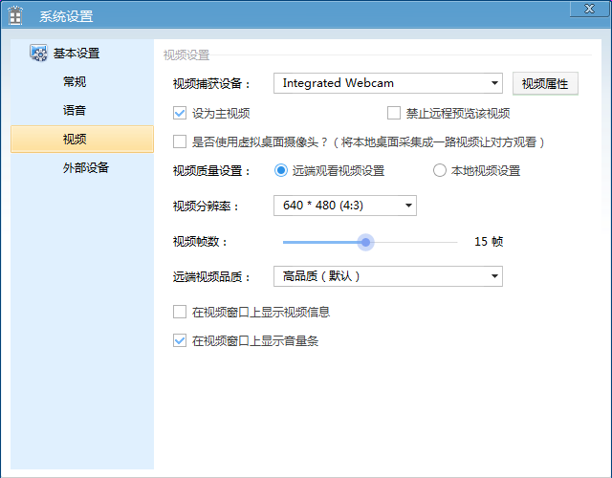
图8-3-1

3.1、视频设备及属性
视频捕获设备列表，可以选择相应的视频设备，点击【视频属性】按钮便可以调整视频的属性，调整视频效果，不同的设备显示的属性可能不同。属性窗口如下图所示：
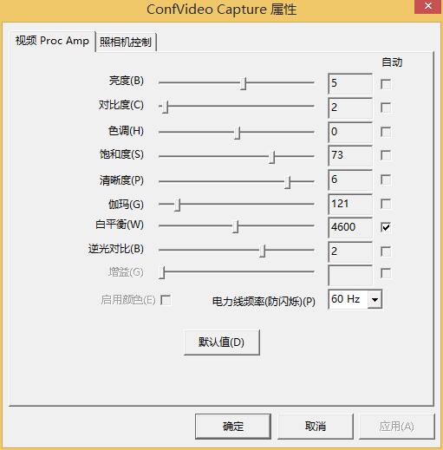
图8-3-2

3.1、视频分辨率设置
可设置的分辨率为当前视频设备所支持的类型，不同设备有所不同。视频的分辨率一般为： 160*120、320*240、640*480、1280*720等，高清设备可显示高清分辨率，并可对本地显示的视频和所传输的视频设置不同的参数。

3.2、视频帧数设置
在带宽足够的情况下可调整视频捕捉祯数1—30，标清设备建议设置为8-15祯，高清设备建议设置20-30祯。

4、外接设备
可以选择外接的网络摄像头设备，可以通过局域网搜索和手动添加两种方式接入。如图8-4-1所示，外接设备列表中，可以通过操作类型进行连接、断开、删除等操作。
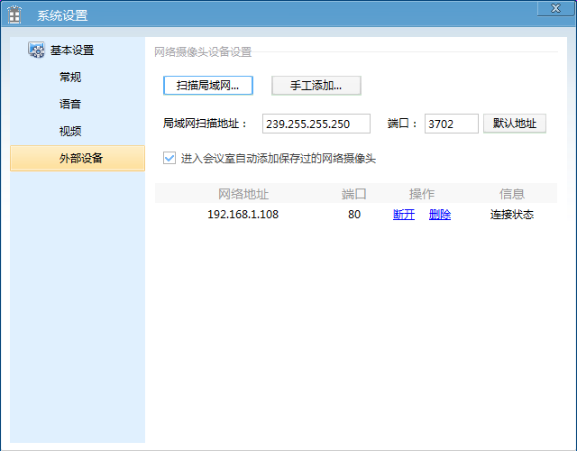
图8-4-1

